课时3 连接体中的能量问题
班级： 姓名： 学号：
【知能整合】
一、绳(杆)端速度分解问题
1．模型特点
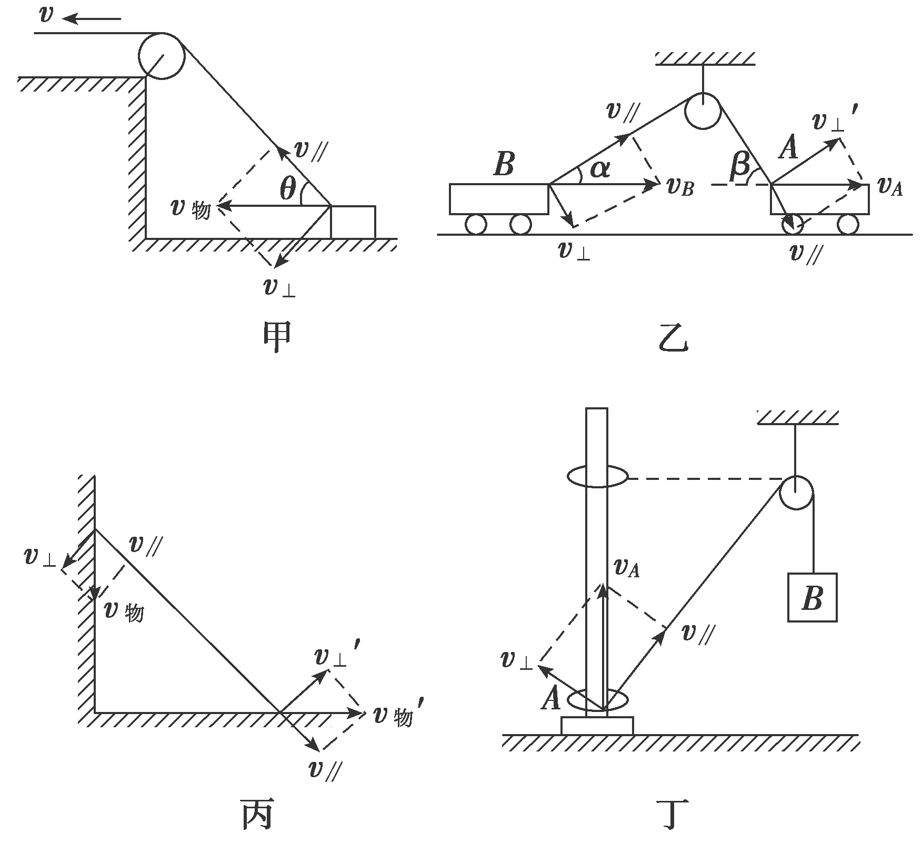
沿绳(杆)方向的速度分量大小相等．
2．思路与方法
合速度→绳(杆)拉物体的实际运动速度v
分速度→
方法：v₁与v₂的合成遵循平行四边形定则．
3．解题的原则
把物体的实际速度分解为垂直于绳(杆)和平行于绳(杆)两个分量，根据沿绳(杆)方向的分速度大小相等求解．常见的模型如图所示．

二、能量守恒定律的应用
1．对能量守恒定律的两点理解
(1)某种形式的能量减少，一定存在其他形式的能量增加，且减少量和增加量一定相等．
(2)某个物体的能量减少，一定存在其他物体的能量增加，且减少量和增加量一定相等．
2．能量转化问题的解题思路
(1)当涉及摩擦力做功，机械能不守恒时，一般应用能的转化和守恒定律．
(2)解题时，首先确定初、末状态，然后分析状态变化过程中哪种形式的能量减少，哪种形式的能量增加，求出减少的能量总和ΔE_{减}与增加的能量总和ΔE_{增}，最后由ΔE_{减}＝ΔE_{增}列式求解．
3．涉及弹簧的能量问题
两个或两个以上的物体与弹簧组成的系统相互作用的过程，具有以下特点：
(1)能量转化方面，如果只有重力和系统内弹簧弹力做功，系统机械能守恒．
(2)如果系统内每个物体除弹簧弹力外所受合力为零，则当弹簧伸长或压缩到最大程度时两物体速度相同．

【真题引领】
1. (2021·江苏卷)如图所示的离心装置中，光滑水平轻杆固定在竖直转轴的O点，小圆环A和轻质弹簧套在轻杆上，长为的细线和弹簧两端分别固定于O和A，质量为m的小球B固定在细线的中点，装置静止时，细线与竖直方向的夹角为，现将装置由静止缓慢加速转动，当细线与竖直方向的夹角增大到时，A、B间细线的拉力恰好减小到零，弹簧弹力与静止时大小相等、方向相反，重力加速度为g，取，，求：
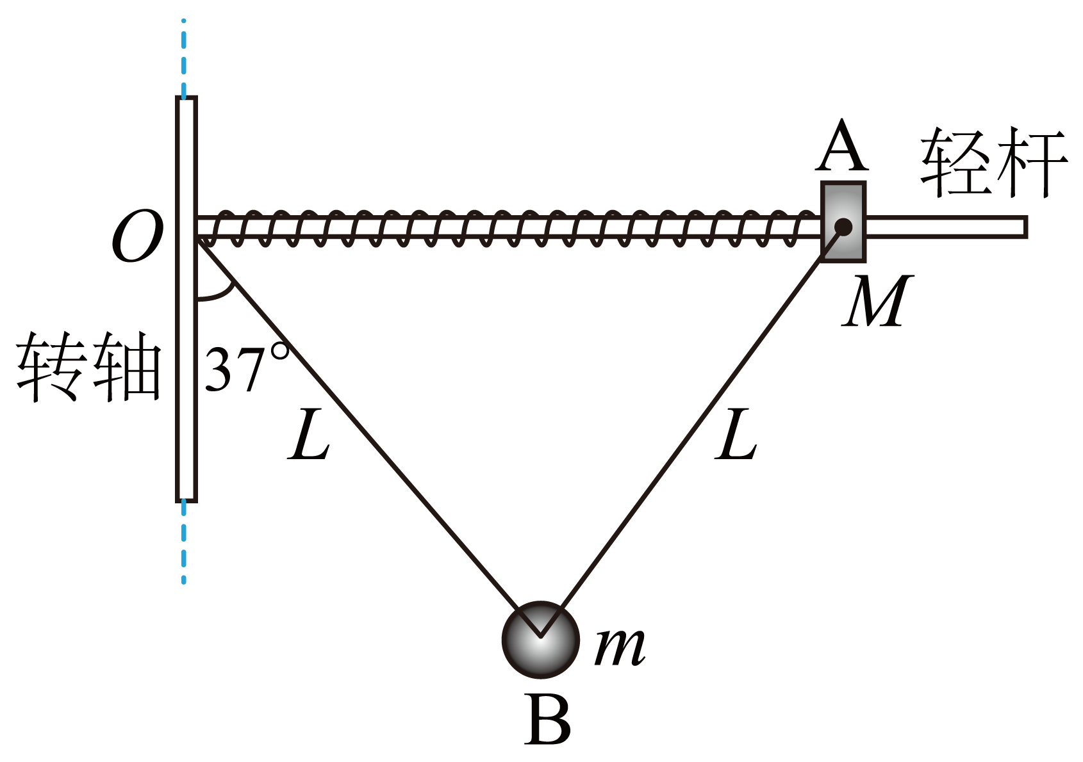
（1）装置静止时，弹簧弹力的大小F；
（2）环A的质量M；
（3）上述过程中装置对A、B所做的总功W.

【能力提升】
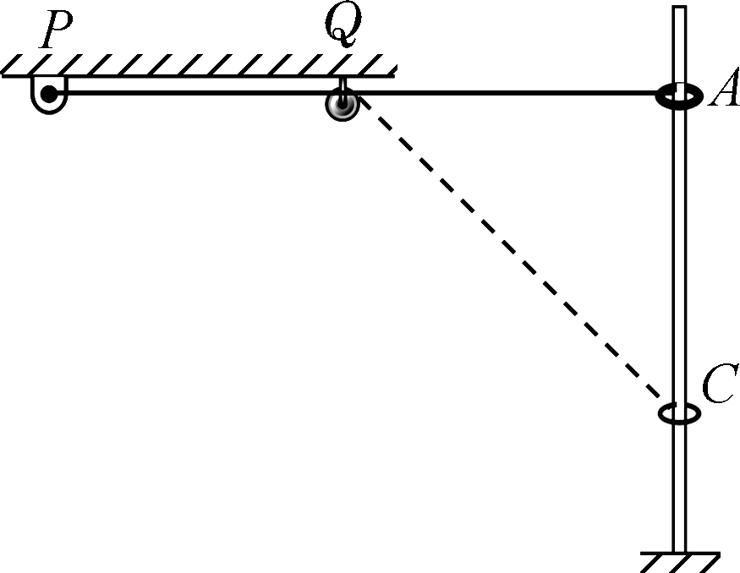
 (2021·扬州调研)如图所示，弹性绳一端系于P点，绕过Q处的小滑轮，另一端与质量为m、套在粗糙竖直固定杆A处的圆环相连，P、Q、A三点等高，弹性绳的原长恰好等于PQ间距，圆环与杆间的动摩擦因数为0.5.圆环从A点由静止释放，释放瞬间，圆环的加速度大小为g，到达最低点C时AC＝d.重力加速度为g，弹性绳始终遵循胡克定律．
(1) 求释放瞬间弹性绳中拉力大小F.
(2) 求A到C的过程中，弹性绳对圆环做的功W.
(3) 已知QA＝d，求圆环下滑过程中的最大速度v_{m}.



 (2020·海安中学)如图所示，固定斜面的倾角θ＝30°，物体A与斜面之间的动摩擦因数μ＝，轻弹簧下端固定在斜面底端，弹簧处于原长时上端位于C点．用一根不可伸长的轻绳通过轻质光滑的定滑轮连接物体A和B，滑轮右侧绳子与斜面平行，A的质量为2m，B的质量为m，初始时物体A到C点的距离为L.现给A、B一初速度v₀使A开始沿斜面向下运动，B向上运动，物体A将弹簧压缩到最短后又恰好能弹到C点．已知重力加速度为g，不计空气阻力，整个过程中，轻绳始终处于伸直状态．求：
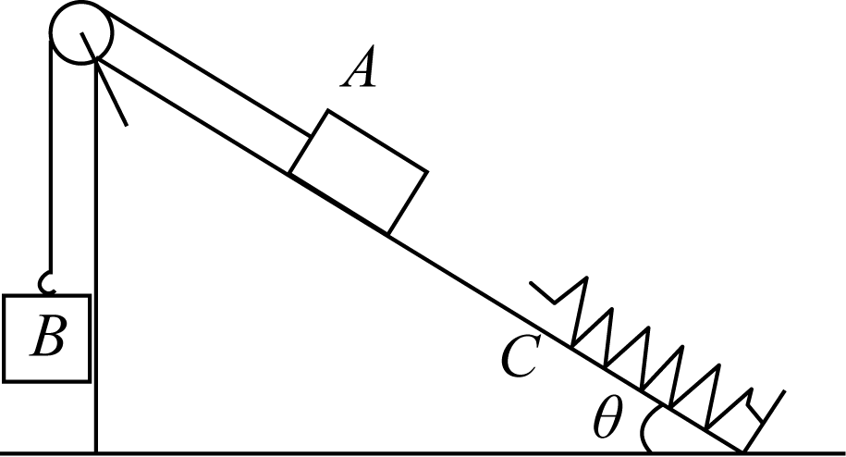
(1) 物体A向下运动刚到C点时的速度．
(2) 弹簧的最大压缩量．
(3) 弹簧的最大弹性势能．

 (2021·金陵、海安、南外三校联考)如图所示，质量为m的小环P套在竖直杆上，P通过不可伸长的轻绳跨过轻小定滑轮与质量也为m的物体Q相连．O点为杆上与定滑轮等高的点，杆上A点和B点分别在O点的上方和下方且到O点距离相等，＝＝h. 将小环P从A点从静止释放，不计一切摩擦，已知绳始终绷紧，在小环P下降过程中，下列说法中正确的是( )
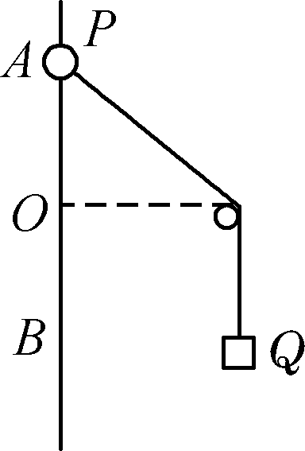
A. 小环从A到O的过程中，物体Q的动能不断增大
B. 小环从A到B的过程中，物体Q的机械能先减小再增大
C. 小环到达O点时，小环的动能为mgh
D. 小环到达B点时，小环的动能小于mgh

 如图所示的离心装置：水平轻杆被固定在竖直转轴的O点，质量为m的小圆环A和轻质弹簧套在轻杆上，弹簧两端分别固定于O和A，弹簧劲度系数为，小环A与水平杆的动摩擦因数μ=0.5，设最大静摩擦力等于滑动摩擦力。套在竖直转轴上的质量同为m的光滑小圆环B通过可轻质杆与小圆环A相连，链接处可自由转动。装置静止时，长为L的轻质杆与竖直方向的夹角为37°，弹簧处于原长状态。取重力加速度为g，sin37°=0.6，cos37°=0.8，竖直转轴带动装置由静止开始缓慢加速转动，求：
（1）装置静止时，小环A受杆的摩擦力大小f；
（2）轻杆与竖直方向夹角为53°时的角速度ω；
（3）轻杆与竖直方向夹角为从37°变化到53°的过程中，竖直转轴对装置所做的功W
